**Як зберегти здоров’я в умовах війни ?**

Сьогодні в Україні немає людини, яка тією чи іншою мірою не зазнала би впливу війни. Нам потрібно виграти не лише війну, а й мир після її завершення, тому так важливо подбати про здоров'я громадян вже зараз. Пережитий стрес може спричинити проблеми з фізичним і ментальним здоровʼям.

Збереження здоров’я в умовах війни може бути складним завданням, але деякі прості заходи можуть допомогти вам залишитися здоровими і зберегти оптимальний рівень фізичного та психологічного благополуччя.

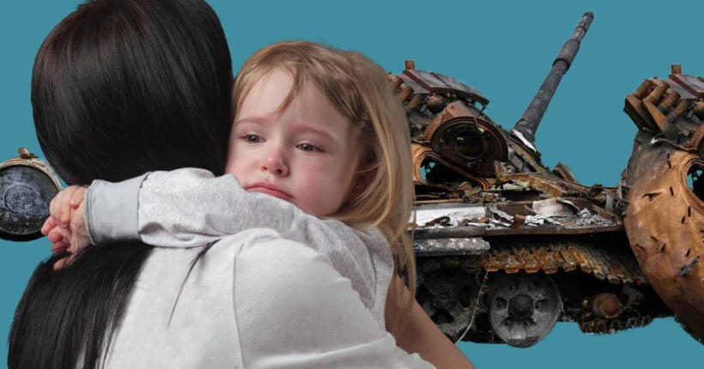

Ось кілька порад:

1. **Дотримуйтесь правил особистої гігієни**. Регулярно мийте руки з милом та водою, особливо після контакту зі забрудненими поверхнями або перед їжею. Це допоможе запобігти зараження інфекціями.
2. **Стежте за якістю їжі та води.** Споживайте тільки чисту безпечну їжу та воду**.** Уникайте вживання сумнівних продуктів або води з невідомих джерел. Якщо можливо, використовуйте фільтри для очищення води.
3. **Підтримуйте здоровий режим харчування.**  Споживайте різноманітність продуктів, які містять вітаміни, мінерали та поживних речовини. Уникайте переважної кількості оброблених продуктів і надмірного споживання цукру та жирів.
4. **Забезпечуйте свій організм відпочинком і фізичною активністю.** Спробуйте забезпечити собі достатню кількість сну, оскільки це важливо для відновлення організму. Регулярно займайтеся фізичними вправами або розслаблюючими практиками, такими як йога або медитація, для зниження рівня стресу.
5. **Ментальне здоров’я**. Звертайте увагу на своє психічне здоров’я. Розмовляйте з близькими людьми або фахівцями, якщо ви відчуваєте стрес або тривогу. Запам’ятайте, що підтримка інших може бути важливою у такі непрості часи.
6. **Слідкуйте за новинами**. Будьте в курсі останніх подій та інструкцій місцевих органів виконавчої влади. Розуміння ситуації допоможе вам приймати обмірковані рішення щодо вашого здоров’я та безпеки.

**Збереження здоров’я в умовах війни вимагає обачності, самодисципліни та готовності до непередбачуваних обставин**. **Дотримуйтесь цих порад, будьте обережними і дбайте про себе та своїх близьких.**